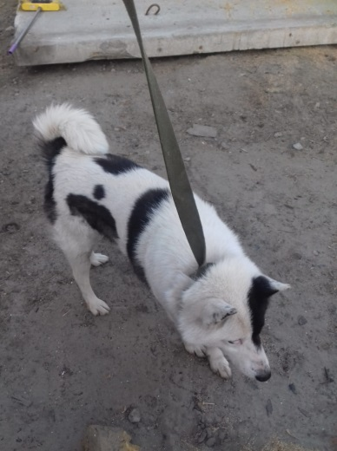 | 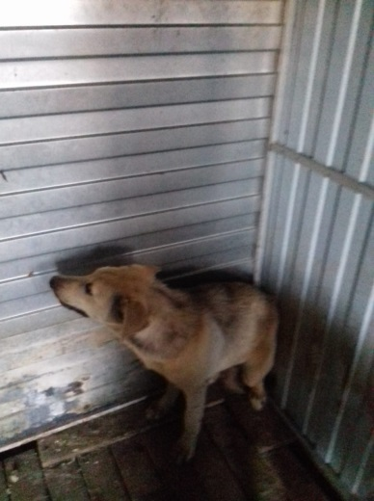 | 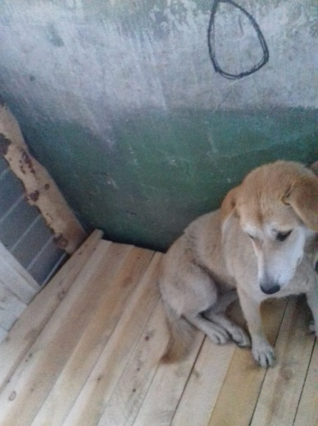 | 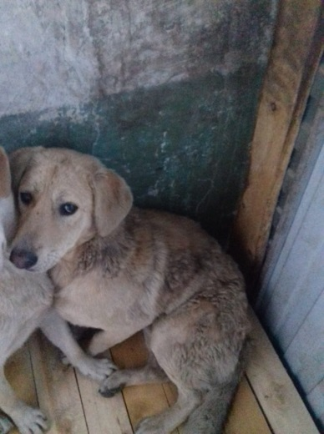
№155 Отловлено 05.09.18 п. Высокий ул. Северная 3 | №156 Отловлено 05.09.18 г. Мегион, ул. Южная 14 | №157 Отловлено 05.09.18 г. Мегион, ул. Кузьмина 45 | №158 Отловлено 05.09.18 г. Мегион, ул. Кузьмина 45/5

